
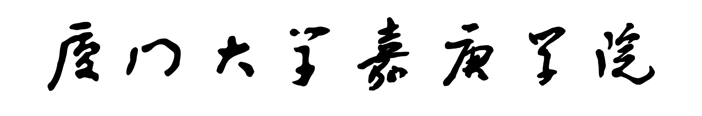

艺术设计系实践教学周
实习报告

系 别：＿＿＿＿＿＿＿＿＿＿＿＿＿＿
专 业：＿＿＿＿＿＿＿＿＿＿＿＿＿＿
年 级：＿＿＿＿＿＿＿＿＿＿＿＿＿＿
学 号：＿＿＿＿＿＿＿＿＿＿＿＿＿＿
姓 名：＿＿＿＿＿＿＿＿＿＿＿＿＿＿
实习单位：＿＿＿＿＿＿＿＿＿＿＿＿＿＿
实习时间：＿＿＿＿＿＿＿＿＿＿＿＿＿＿

实习目的、记录（可加页）
本处须分两部分撰写。
第一部分：须交代本次实习的目的、预期达成目标；
第二部分：实习记录(以日记形式逐天撰写或者按照工作内容归类撰写)

实习报告（可加页）
题目(题目自拟)：

内容：须包含如下内容
1.实习工作概述；
2.经验和教训；
3.未来规划。

实习学生签名：_________
日期： 年 月 日
实习单位意见 | 请在□打√，加盖实习单位印章  工作表现：□优 □良 □中 □差  意见：  单位联系人签字：____________  日期： 年 月 日
本校指导教师评语 | 请在□打√  实习报告：□优秀 □良好 □及格 □不及格  评语：  指导教师签名：____________  日期： 年 月 日

